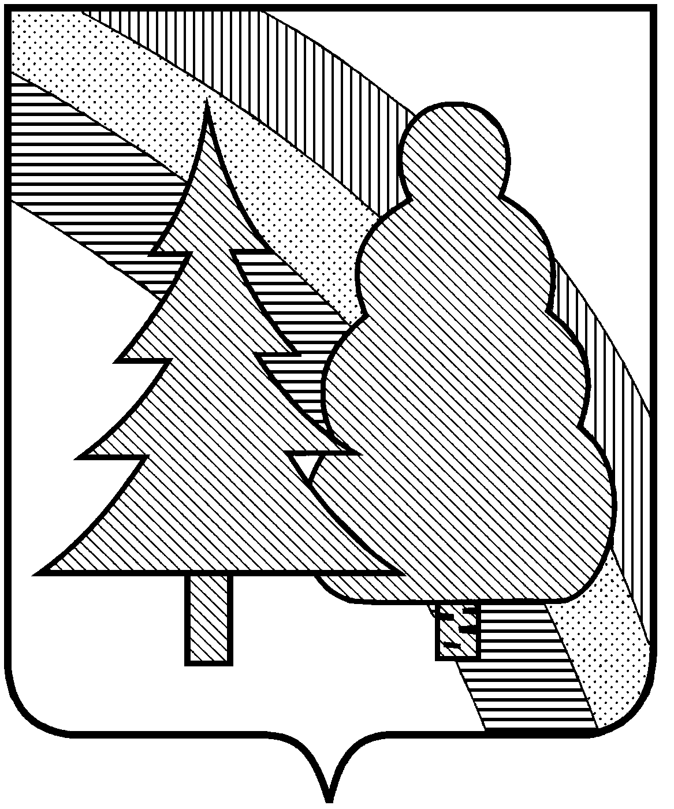

СОВЕТ НАРОДНЫХ ДЕПУТАТОВ
закрытого административно – территориального
образования г. Радужный Владимирской области

Р Е Ш Е Н И Е

№ _____
О даче согласия администрации ЗАТО г. Радужный
Владимирской области на безвозмездный прием-передачу
имущества из государственной собственности
Владимирской области в муниципальную собственность
ЗАТО г.Радужный Владимирской области

В соответствии с Федеральным законом от 06.10.2003 № 131-ФЗ «Об общих принципах организации местного самоуправления в Российской Федерации», постановлением Правительства Российской Федерации от 13.06.2006 № 374 «О перечнях документов, необходимых для принятия решения о передаче имущества из федеральной собственности в собственность субъекта Российской Федерации или муниципальную собственность, из собственности субъекта Российской Федерации в федеральную собственность или муниципальную собственность, из муниципальной собственности в федеральную собственность или собственность субъекта Российской Федерации», Законом Владимирской области от 03.11.2005 №153-ОЗ «О порядке передачи в муниципальную собственность имущества, находящегося в государственной собственности Владимирской области», рассмотрев обращение главы города ЗАТО г.Радужный Владимирской области от _____________ 2024 №___________, руководствуясь статьей 25 Устава муниципального образования ЗАТО г.Радужный Владимирской области, Совет народных депутатов ЗАТО г.Радужный Владимирской области
Р Е Ш И Л:
1. Дать согласие администрации ЗАТО г. Радужный Владимирской области на безвозмездный прием-передачу из государственной собственности Владимирской области в муниципальную собственность ЗАТО г. Радужный Владимирской области имущества согласно приложению.
2. Настоящее решение вступает в силу со дня его официального опубликования в информационном бюллетене администрации ЗАТО г. Радужный Владимирской области «Радуга-Информ».

Глава города Председатель
Совета народных депутатов

_____________ А.В. Колгашкин ______________ С.А. Найдухов
Приложение к решению
Совета народных депутатов ЗАТО г.Радужный
Владимирской области от _________№ _____

Перечень
имущества, передаваемого безвозмездно из государственной собственности Владимирской области
в муниципальную собственность ЗАТО г.Радужный Владимирской области

 | Полное наименование организации | Адрес места нахождения организации, ИНН организации | Наименование имущества | Адрес места нахождения имущества | Индивидуализирующие характеристики имущества
1 | Государственное бюджетное учреждение Владимирской области «Управление автомобильных дорог Владимирской области» | 600023, г.Владимир,  Судогодское шоссе, д.5  ИНН 3329010657 | Комбинированная дорожная машина МДК-5340 | Владимирская область, г.Владимир, Судогодское шоссе, д.5 | Идентификационный номер X3D59365BP0000011, год выпуска 2023, инвентарный номер 0001510417, первоначальная балансовая стоимость – 8040000,00 руб., остаточная стоимость на 09.01.2024 – 7944285,71 руб.

